斯曼峰 电动吸引器
LX-840D

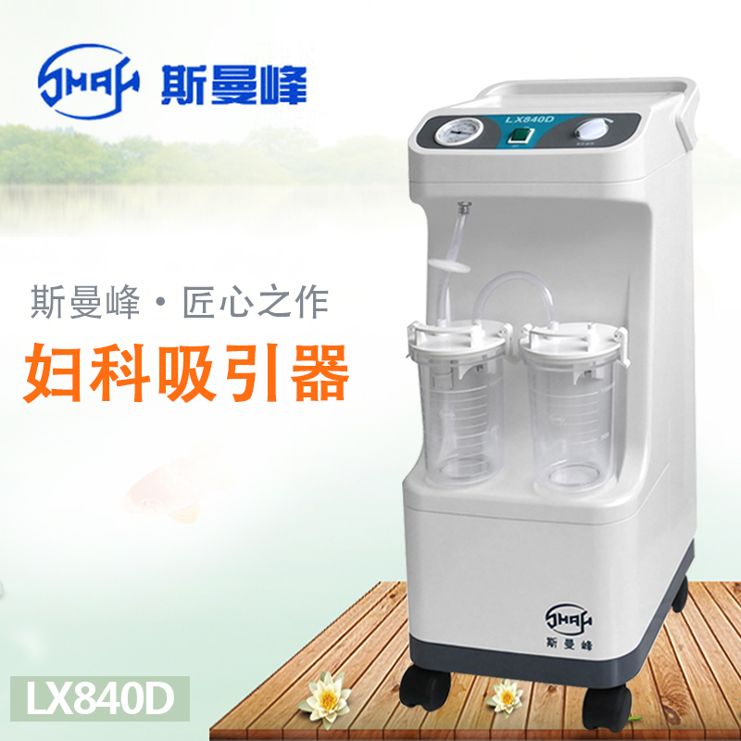

斯曼峰 电动吸引器 LX-840D
LX840D 型妇科吸引器供医疗机构对早期妊娠的孕妇施行人工流产手术时使用。

产品特点

1. 采用大流量无油润滑真空泵作为负压源；

2. 抽气速率高，无油雾污染，可免去泵体的日常维护和保养。

3. 溢流保护装置可防止液体进入中间管道和泵内管路中装有单向阀，可选择停机操作；

4. 精心设计的管路控制系统，使临床负压控制稳定，且无需重复设定，操作简易、便捷

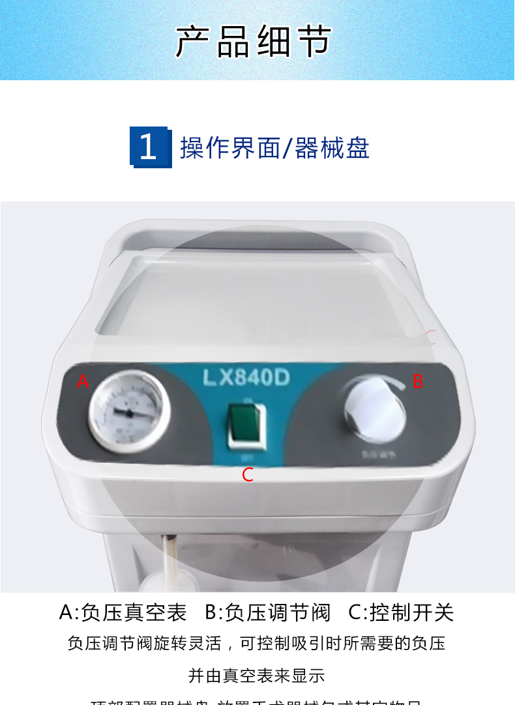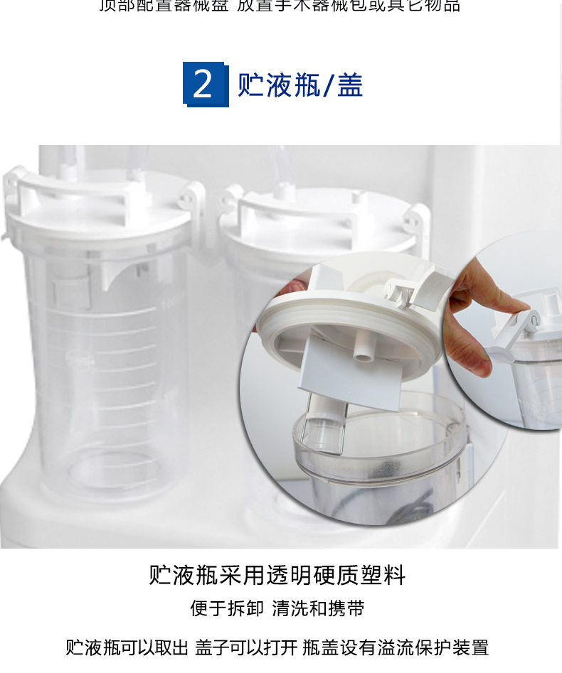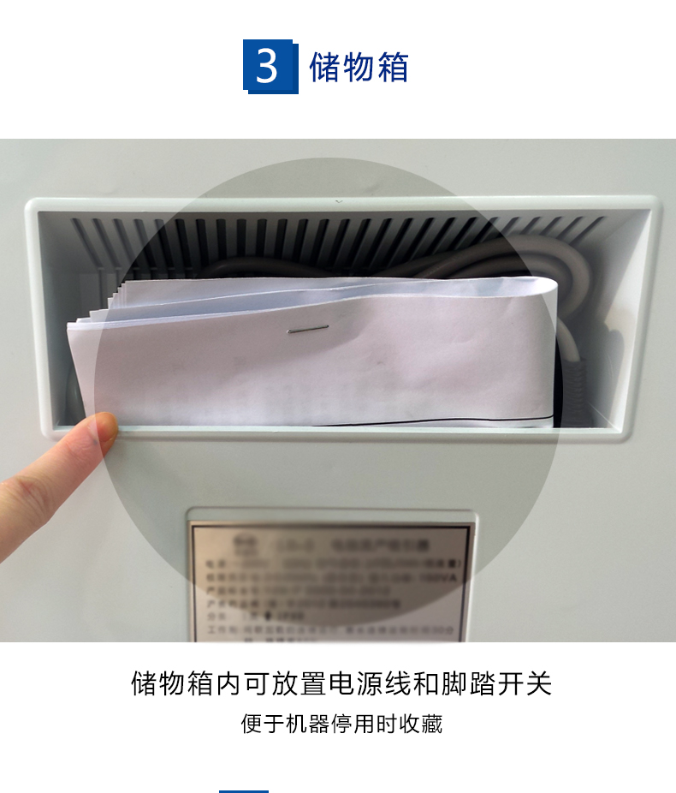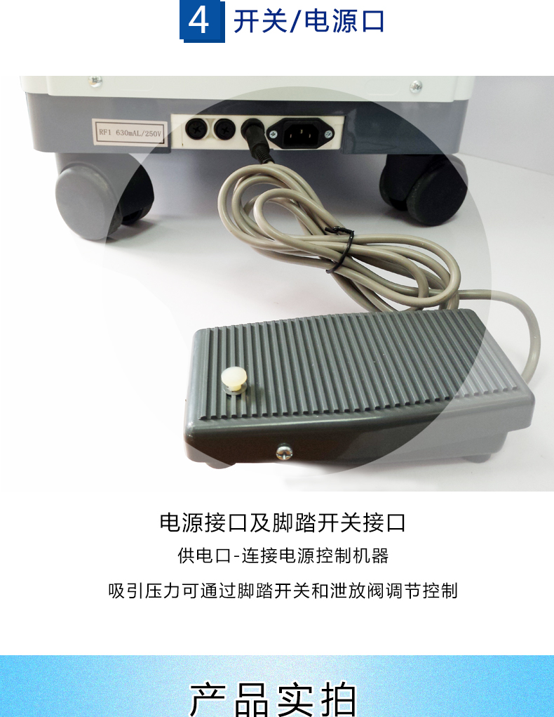

LX-840D产品介绍

斯曼峰电动吸引器LX-840D 主要技术参数：

1.负压值范围：≥0.09MPa(680mmHg)
2.负压调节范围：0.02MPa(150mmHg)～0.09MPa(680mmHg)

3.抽气速率：≥40L/min
4.贮液瓶：1000ml*2(PC塑料瓶)
5.工作噪声：低于60dB(A)
6.电源：AC220V 50Hz
7.输入功率：250VA
8.外包装尺寸：46.5cm×42.5cm×92cm
9.毛/净重：21kg/18kg

上海斯曼峰
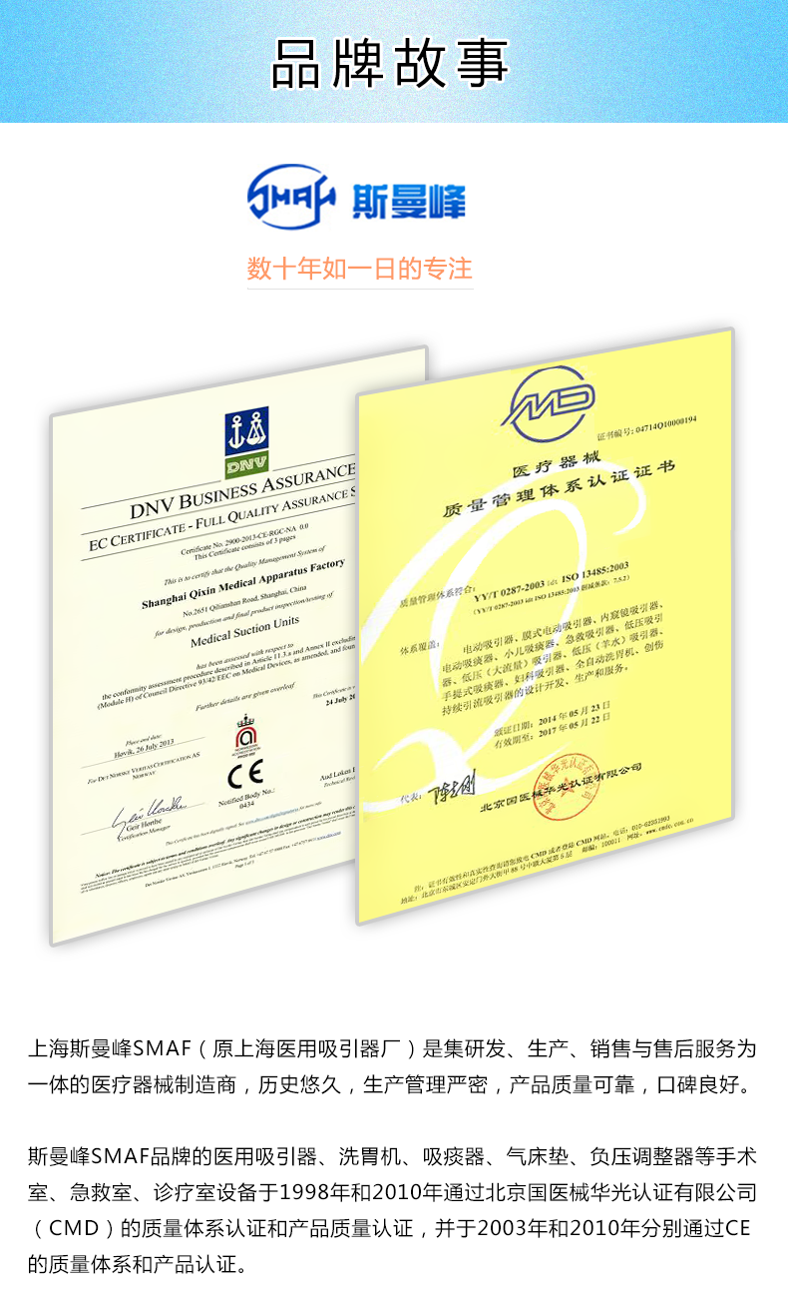

上海斯曼峰电动吸引器产品型号表
斯曼峰产品列表
分类 |  | 型号 | 产品名称
高负压吸引器 | 推车型 | YB-DX23D | 电动吸引器
高负压吸引器 | 推车型 | YX932D | 电动吸引器
高负压吸引器 | 手提式 | YX932S | 手提式吸引器
高负压吸引器 | 立式 | YB-DX23B | 电动吸引器
高负压吸引器 | 立式 | YB-MDX23 | 电动吸引器
高负压吸引器 | 立式 | YX930D | 电动吸引器
高负压吸引器 | 立式 | YX980D | 电动吸引器
吸痰器 | 成人 | SXT-1A | 手提式吸痰器
吸痰器 | 成人 | SXT-5A | 手提式吸痰器
吸痰器 | 小儿 | RX-1A | 小儿吸痰器
洗胃机 |  | DXW-2A | 全自动洗胃机
 |  | DXW-A | 电动洗胃机
妇科吸引器 |  | LX-3 | 电动流产吸引器
 |  | LX840D | 妇科吸引器
 |  | TX-1 | 脚踏吸引器
急救吸引器 |  | JX820(蓄电池） | 便携式吸引器
 |  | JX820D-1 | 便携式吸引器
低压吸引器 |  | DYX-1A | 低压（羊水）吸引器
 |  | DYX-2A | 低压吸引器
 |  | DY-3 | 低压大流量吸引器
 |  | Vts32 | 创伤持续引流吸引器
防褥疮床垫 |  | YPD-2 | 防褥疮床垫

斯曼峰妇科吸引器LX840D型 大流量 无油真空泵

销售部电话：021-51601230 钱经理 13816458218

销售部地址：上海市静安区海宁路1399号金城大厦417室

斯曼峰电动吸引器 LX-840D型 保修服务承诺：

斯曼峰电动吸引器 LX-840D型自购买之日起一年以内由产品本身质量问题（非人为损坏）导致不能正常使用的，免费提供保修服务。超过免费保修时限，提供终身维修服务（仅收取材料成本费）。

我们向您保证您定购的斯曼峰电动吸引器 LX-840D型为全新正品，产品保修卡、合格证齐全，所有产品均可享受全国联保服务。

全国联保，统一网上报修，在线24小时内响应。只需要您登录会员中心，在“产品售后”相应页面进行在线提交售后服务申请单，我们的工作人员会在24小时内和您确认并指导进行后续保修处理。

售后服务中心电话：021-51601230

